企业投资项目立项规划阶段办事指南
事项名称
一般企业投资建设立项规划阶段“一件事”
适用范围
一般企业投资项目立项规划阶段
联办事项
1、项目立项 | 2、节能审查
3、用地预审与选址意见书 | 4、环境影响评价审批或环境影响  登记表备案
5、水土保持方案审批 | 6、取水许可
7、项目用地以有偿方式使用  国有建设用地审查 | 8、建设用地规划许可证

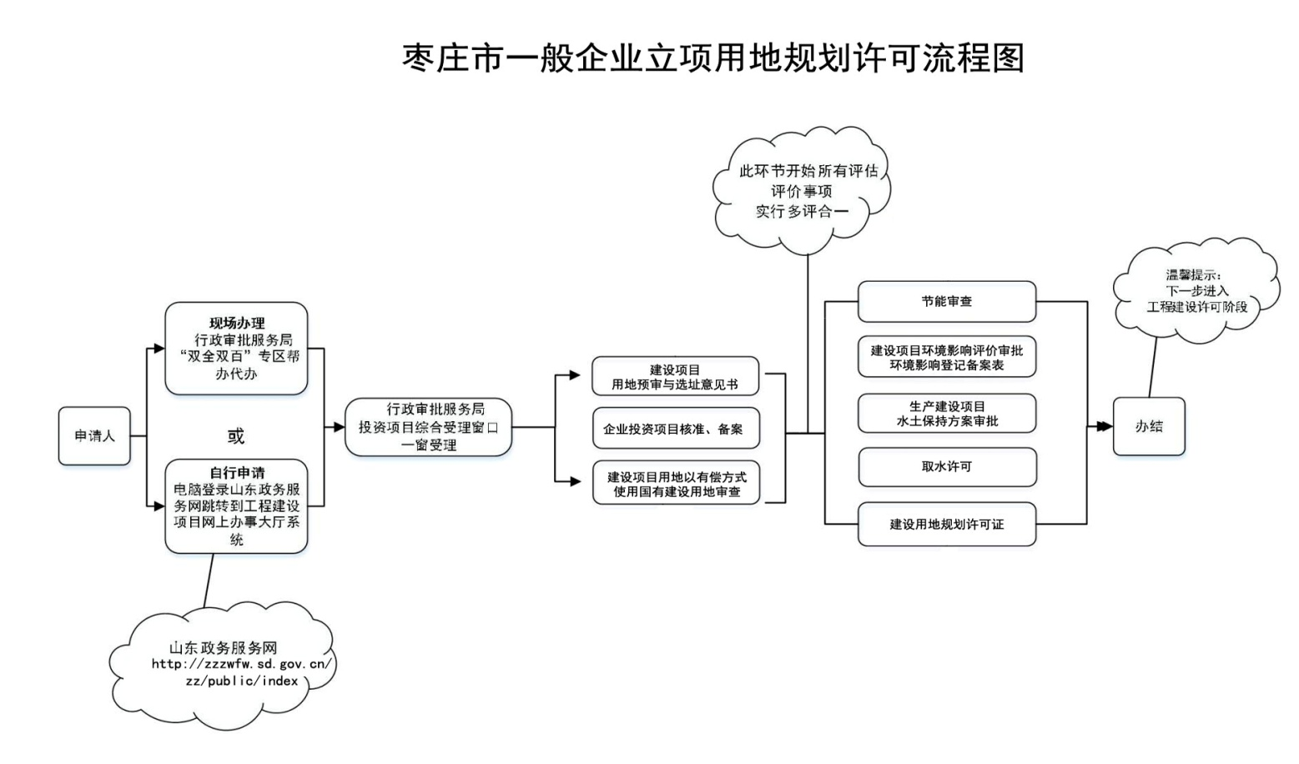
线上办理
网办地址：http://zzzwfw.sd.gov.cn/zz/public/index
咨询电话：0632-3168190
线下办理
地点：枣庄市新城民生路与和谐路中间文体中心体育场北枣庄市民中心C32、C33 窗口
电话：0632-3168190
时间：正常工作日上午 8:40-11:50，下午 13:10-16:50
监督投诉渠道
枣庄市行政审批服务局：0632-3168680
行政救济途径及方式
1.行政复议
根据《行政复议法》第六条规定之情形，申请人可以申请行政复议。
行政复议受理机关：枣庄市司法局
地址：枣庄市新城武夷山路1379号
2.行政诉讼
根据《行政诉讼法》第十二条之规定，申请人可以提起行政诉讼。
行政诉讼受理机关：枣庄市中级人民法院
地址：山东省枣庄市高新区光明大道1959号

